Tâche liée au temps A
Fiche 57

Fais correspondre chaque heure avec une horloge, puis écris l’heure sur une horloge numérique.

Heures
a) quatorze heures quarante-deux | b) 5 heures moins 34 minutes
c) 7 heures moins 10 minutes | d) six heures cinquante
e) 15 heures moins 18 minutes | f) seize heures vingt-six

Horloges
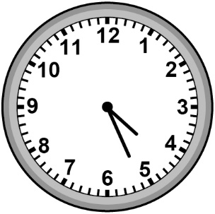 |  |  |  |  |  | 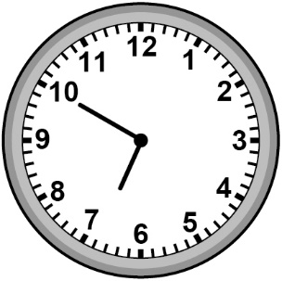 |  |  |  |  | 